Учебные и воспитательные цели

1. Получить практические навыки по расчёту рисков информационной системы на основе модели угроз и уязвимостей.
2. Произвести расчет риска информационной системы с помощью системы ГРИФ.
3. Воспитание творческого подхода и самостоятельности при решении поставленных задач.

Метод проведения занятия: самостоятельная практическая работа обучающихся.

Время: 180 мин. Место: класс ПЭВМ

Материально-техническое обеспечение

1. Литература
Дополнительная
- Хетагуров Я.А. Проектирование автоматизированных систем обработки информации и управления (АСОИУ): учебник для вузов. – М.: Высшая школа, 2011. - 223 с.
- Емельянова Н.З. Основы построения автоматизированных информационных систем: учебное пособие / Н.З.Емельянова, Т.Л.Партыка, И.И.Попов. – М., 2012. – 416 с.
- Галанкин А.В. Администрирование в информационных системах: руководство к практическим занятиям. – СПб.: ВКА имени А.Ф. Можайского, 2012. – 51 с.
2. Наглядные пособия: задание на практическое занятие, слайды.
3. Технические средства обучения: ПЭВМ – 13 шт., видеопроектор, интерактивная доска.
4. Программные средства обучения: Система «ГРИФ».

Учебные вопросы и расчет времени

1 Вступительная часть…….…….………………………….………..….…. 15 мин.
2.Основная часть………………………………….……………………..... 160 мин.
2.1. Расчет рисков информационной системы на основе модели угроз и уязвимостей …… ………………………….................................................. 75 мин.
2.2.Расчет риска информационной системы с помощью системы ГРИФ 85 мин.
3 Заключительная часть………………….…………………………….….... 5 мин.
МЕТОДИЧЕСКИЕ РЕКОМЕНДАЦИИ

1. Общие организационно-методические указания
Накануне занятия обучающимся рекомендуется повторить материал предыдущего занятия, а именно: понятие и классификация угроз информационной безопасности, угрозы утечки информации по техническим каналам, классификация информации, классификация автоматизированных систем, классификация средств вычислительной техники, общая характеристика источников угроз несанкционированного доступа, общая характеристика уязвимостей вычислительных систем, классификация угроз с использованием протоколов межсетевого взаимодействия, характеристика способов реализации угроз безопасности информации с использованием протоколов межсетевого взаимодействия, возможные последствия реализации угроз различных классов.
Кроме того, указывается необходимая литература и страницы по ней, а также доводится общий порядок (замысел) проведения занятия. При этом определяется количество учебных подгрупп, на которые делится группа, назначаются старшие подгрупп и определяются их обязанности. Оказание помощи преподавателю-руководителю занятия по подготовке задания осуществляется представителем лаборатории кафедры.
Учебные вопросы занятия отрабатываются традиционным методом согласно выданным заданиям на ПЭВМ. Обучающиеся выполняют задание самостоятельно. Количество дополнительных заданий определяется преподавателем.
Особенности подготовки преподавателя
Преподаватель-руководитель занятия при подготовке к проведению занятия изучает методическую разработку, составляет и утверждает план проведения занятия, при необходимости готовит помощников руководителя (один из преподавателей, заведующий кабинетом, инженер).
Руководитель занятия совместно с помощниками готовит учебно-методическое и материально-техническое обеспечение. Готовит задание на каждое рабочее место в виде индивидуального задания, в которой отражается:
– содержание отрабатываемых вопросов;
– используемая учебная литература с указанием необходимых страниц;
– используемые аппаратные и программные средства;
– методические указания по отработке учебных вопросов и подвопросов.
Подготовка обучающихся
Подготовка к практическому занятию проводится в часы самостоятельной работы.
В ходе подготовки каждый обучающийся обязан:
- Повторить материал лекций по данной теме.
- Изучить задание на практическое занятие.
3. Изучить требования безопасности на занятии.

Подготовка учебно-материальной базы
Для проведения занятий начальнику учебной лаборатории кафедры ставится задача: в компьютерном классе подготовить экран для ТСО, указку, мел, проверить состояние питающих напряжений для ТСО, освещения;
подготовить к занятию ПЭВМ: проверить работоспособность технических и программных средств.
3 Методические рекомендации по отработке учебных вопросов
Основное содержание занятия составляет самостоятельная работа обучающихся по осуществлению расчётов рисков информационной системы на основе модели угроз и уязвимостей.
К работе обучающиеся приступают по команде преподавателя. Каждому из обучающихся в течение 160 минут выполнить два задания. При этом в соответствии с перечнем учебных вопросов, подлежащих отработке на занятии, для решения предоставляются задачи следующих видов: расчет рисков информационной системы в тетради на основе модели угроз и уязвимостей на основе представленных формул и исходных данных, расчет рисков информационной системы с помощью системы ГРИФ.
Задание отрабатывается на виртуальных машинах с образом операционной системы XP, установленных на ПЭВМ.
После выполнения каждого пункта задания каждый обучающийся должен быть готов ответить на вопросы о проделанной работе.
3.1. Расчет рисков информационной системы на основе модели угроз и уязвимостей
Используя, исходные данные, представленные в таблицах, произвести расчёт риска информационной системы, а именно: рассчитать уровень угроз по всем уязвимостям, по ресурсу в целом, а также произвести расчеты риска ресурса в денежных единицах и процентах.
Все вычисления произвести в тетради на основе исходных данных.
Преподаватель контролирует работу обучающихся, проводит при необходимости консультации. Вопросы, требующие общего единого понимания, поясняет с использованием ТСО.

3.2. Расчет риска информационной системы с помощью системы ГРИФ
Запустить систему защищенности ресурсов информационной системы и эффективного управления рисками «ГРИФ» на виртуальной машине и отработать следующие вопросы:
создание проекта, ввод ресурсов компании, ввод уязвимостей, расчет угроз, расчет вероятности угрозы через уязвимость, расчет критичности реализации угрозы, создание отчета. Благодаря расчету эффективности каждой возможной контрмеры, а также определению значения остаточного риска, можно выбрать наиболее оптимальные контрмеры, которые позволят снизить риск до необходимого уровня с наименьшими затратами.
В тетради отразить полученную информацию в виде таблицы графиков с соответствующими выводами.
Преподаватель контролирует объем и качество выполнения задания, делает необходимые записи в протокол проведения практического занятия.

Приложение 1

Варианты тестовых заданий

1. К какой категории документов относится «Руководящий документ. Защита от несанкционированного доступа к информации»?
а) нормативно-правовые документы;
б) организационно-распорядительные документы;
в) нормативные и методические документы.

2. Какие классы защищенности от НСД включают АС, на которых обрабатываются сведения, составляющие конфиденциальную информацию – служебная тайна?
а) классы 1Г, 1Д, 2Б, 3Б;
б) классы 1Г, 2Б, 3Б;
в) классы 1А, 2А, 3А

3. К какой группе защищенности АС от НСД относятся автоматизированные системы, в которых работает один пользователь, допущенный ко всей информации АС, размещенной на носителях одного уровня конфиденциальности?
а) первая группа;
б) вторая группа;
в) третья группа.

4. Какой уровень контроля отсутствия недекларированных возможностей достаточен для ПО, используемого при защите информации с грифом «C»?
а) первый уровень;
б) второй уровень;
в) третий уровень;
г) четвертый уровень.

5. Перечислите, что входит в состав структуры системы аттестации объектов информатизации.
Вариант № 2

1. К какой категории документов относится Постановление Правительства РФ " О порядке приема и передвижения иностранных граждан в Российской Федерации "?
а) нормативно-правовые документы;
б) организационно-распорядительные документы;
в) нормативные и методические документы.

2. Что понимается под аттестацией по требованиям безопасности информации?
а) определение соответствия условий эксплуатации объекта ТСПИ требованиям аттестата соответствия, предписания на эксплуатацию и других руководящих документов по спецзащите без применения контрольно-измерительной аппаратуры
б) комплекс организационно-технических мероприятий, в результате которых посредством специального документа — аттестата соответствия подтверждается, что конкретный объект ТСПИ соответствует требованиям безопасности информации от утечки по техническим каналам.

3. Какой класс защищенности от НСД включает АС, на которых обрабатываются сведения, составляющие государственную тайну до сведений с грифом «совершенно секретно»?
а) класс 1А;
б) класс 1Б;
в) класс 1В

4. Какой уровень контроля отсутствия недекларированных возможностей достаточен для ПО, используемого при защите информации с грифом «CC»?
а) первый уровень;
б) второй уровень;
в) третий уровень;
г) четвертый уровень.

5. Перечислить порядок сертификации во ФСТЭК России.
Вариант № 3

1. К какой категории документов относится Положение о Межведомственной комиссии по защите государственной тайны?
а) нормативно-правовые документы;
б) организационно-распорядительные документы;
в) нормативные и методические документы.

2. Что понимается под сертификацией?
а) форма осуществляемого органом по сертификации подтверждения соответствия объектов требованиям технических регламентов, положениям стандартов, сводов правил или условиям договоров;
б) документ, удостоверяющий соответствие объекта требованиям технических регламентов, положениям стандартов, сводов правил или условиям договоров;
в) лаборатории, проводящие сертификационные испытания (отдельные виды этих испытаний) определенной продукции.

3. Какие классы защищенности от НСД включают АС, на которых обрабатываются сведения, составляющие конфиденциальную информацию – персональные данные, коммерческая тайна?
а) классы 1Г, 1Д, 2Б, 3Б;
б) классы 1Г, 2Б, 3Б;
в) классы 1А, 2А, 3А

4. Что понимается под лицензиатом?
а) юридическое лицо или индивидуальный предприниматель, обратившиеся в лицензирующий орган с заявлением о предоставлении лицензии на осуществление конкретного вида деятельности;
б) федеральный орган исполнительной власти, органы исполнительной власти субъектов Российской Федерации, осуществляющие лицензирование в соответствии с ФЗ «О лицензировании отдельных видов деятельности» от 8 августа 2001г;
в) юридическое лицо или индивидуальный предприниматель, имеющие лицензию на осуществление конкретного вида деятельности.

5. Перечислить, что входит в протокол аттестационных испытаний.
Вариант № 4

1. К какой группе защищенности АС от НСД относятся автоматизированные системы, в которых пользователи имеют одинаковые права доступа (полномочия) ко всей информации АС, обрабатываемой и (или) хранимой на носителях различного уровня конфиденциальности?
а) первая группа;
б) вторая группа;
в) третья группа.

2. Что понимается под лицензией?
а) специальное разрешение на осуществление конкретного вида деятельности при обязательном соблюдении лицензионных требований и условий, выданное лицензирующим органом юридическому лицу или индивидуальному предпринимателю;
б) совокупность установленных положениями о лицензировании конкретных видов деятельности требований и условий, выполнение которых лицензиатом обязательно при осуществлении лицензируемого вида деятельности;
в) совокупность данных о предоставлении лицензий, переоформлении документов, подтверждающих наличие лицензий, приостановлении и возобновлении действия лицензий и об аннулировании лицензий.

3. К какой категории документов относится Доктрина информационной безопасности Российской Федерации?
а) нормативно-правовые документы;
б) организационно- распорядительные документы;
в) нормативные и методические документы.

4. Какой уровень контроля отсутствия недекларированных возможностей достаточен для ПО, используемого при защите конфиденциальной информации?
а) первый уровень;
б) второй уровень;
в) третий уровень;
г) четвертый уровень.

5. Перечислите, в каких случаях аттестация объектов информатизации является обязательной.
Вариант № 5

1. К какой категории документов относится Федеральный закон Российской Федерации "О государственной тайне"?
а) нормативно-правовые документы;
б) организационно-распорядительные документы;
в) нормативные и методические документы.

2. Что собой представляет Совет безопасности России?
а) структура в Государственной Думе Федерального собрания России, в ведении которой находятся рассмотрение и подготовка законопроектов по вопросам безопасности государства и граждан
б) совещательный орган, осуществляющий подготовку решений Президента Российской Федерации по вопросам обеспечения защищённости жизненно важных интересов личности, общества и государства от внутренних и внешних угроз, проведения единой государственной политики по обеспечению национальной безопасности;
в) федеральный орган исполнительной власти, осуществляющий функции по выработке и реализации государственной политики и нормативно-правовому регулированию в сфере внутренних дел, а также по выработке государственной политики в сфере миграции.

3. Какие классы защищенности от НСД к информации включают АС, на которых обрабатываются сведения, составляющие государственную тайну, до сведений с грифом «особой важности»?
а) классы 1Г, 1Д, 2Б, 3Б;
б) классы 1Г, 2Б, 3Б;
в) классы 1А, 2А, 3А.

4. Какой уровень контроля отсутствия недекларированных возможностей достаточен для ПО, используемого при защите информации с грифом «ОВ»?
а) первый уровень;
б) второй уровень;
в) третий уровень;
г) четвертый уровень.

5. Перечислите виды деятельности, относящиеся к защите информации, на осуществление которых требуется получение лицензии

Вариант № 6

1. К какой группе защищенности АС от НСД относятся многопользовательские АС, в которых одновременно обрабатывается и (или) хранится информация разных уровней конфиденциальности?
а) первая группа;
б) вторая группа;
в) третья группа.

2. Что представляет собой межведомственная комиссия по защите государственной тайны?
а) коллегиальный орган, основной функцией которого является координация деятельности федеральных органов государственной власти и органов государственной власти субъектов Российской Федерации по защите государственной тайны в интересах разработки и выполнения государственных программ, нормативных и методических документов, обеспечивающих реализацию федерального законодательства о государственной тайне;
б) федеральный орган исполнительной власти, осуществляющий функции по контролю и надзору в сфере средств массовой информации, в том числе электронных, и массовых коммуникаций, информационных технологий и связи, функции по контролю и надзору за соответствием обработки персональных данных требованиям законодательства Российской Федерации в области персональных данных, а также функции по организации деятельности радиочастотной службы;
в) совещательный орган, осуществляющий подготовку решений Президента Российской Федерации по вопросам обеспечения защищённости жизненно важных интересов личности, общества и государства от внутренних и внешних угроз, проведения единой государственной политики по обеспечению национальной безопасности.

3. К какой категории документов относится «ГОСТ Р 50.1.050-2004 ЗИ. Система обеспечения качества техники защиты информации»?
а) нормативно-правовые документы;
б) организационно-распорядительные документы;
в) нормативные и методические документы.

4. Какой класс защищенности от НСД включает АС, на которых обрабатываются сведения, составляющие государственную тайну, до сведений с грифом «секретно»?
а) класс 1А;
б) класс 1Б;
в) класс 1В.

5. Перечислите причины отказа в получении лицензии.
Приложение 2

Сводная таблица правильных ответов по вопросам теста

№  вар. | № вопроса
 | «1» | «2» | «3» | «4» | «5»
1 | в | б | в | в | В состав структуры системы аттестации объектов информатизации входит:  - федеральный орган по сертификации средств защиты информации и аттестации объектов информатизации по требованиям безопасности информации – ФСТЭК России;  - органы по аттестации объектов информатизации по требованиям безопасности информации;  - испытательные центры (лаборатории) по сертификации продукции по требованиям безопасности информации;  - заявители (заказчики, владельцы, разработчики аттестуемых объектов информатизации).
2 | а | б | б | б | Порядок сертификации во ФСТЭК России:  - Подача заявки на сертификацию во ФСТЭК России.  Заявитель должен иметь лицензию ФСТЭК на соответствующий вид деятельности!  - Решение на проведение сертификационных испытаний  - Заключение договора с испытательной лабораторией  Подготовка исходных данных  Сертификационные испытания  - Оформление результатов испытаний  - Заключение договора с органом по сертификации  - Экспертиза результатов сертификационных испытаний.
3 | б | а | а | в | В состав протокола аттестационных испытаний входит:  - вид испытаний;  - объект испытаний;  - дату и время проведения испытаний;  - место проведения испытаний;  - перечень использованной в ходе испытаний аппаратуры (наименование, тип, заводской номер, номер свидетельства о поверке и срок его действия);  - перечень нормативно-методических документов, в соответствии с которыми проводились испытания;  - методику проведения испытания (краткое описание);  - результаты измерений;  - результаты расчетов;  - выводы по результатам испытаний.
4 | б | а | б | г | Случаи аттестации объектов информатизации является обязательной:  - государственная тайна;  - при защите государственного информационного ресурса;  - управление экологически опасными объектами;  - ведение секретных переговоров.
5 | а | б | в | а | Виды деятельности, относящиеся к защите информации, на осуществление которых требуется получение лицензии:  деятельность по распространению шифровальных средств;  - деятельность по техническому обслуживанию шифровальных средств;  - предоставление услуг в области шифрования информации;  - разработка, производство шифровальных средств, защищенных с использованием шифровальных средств информационных систем, телекоммуникационных систем;  - деятельность по выявлению электронных устройств, предназначенных для негласного получения информации, в помещениях и технических средствах;  - деятельность по разработке и (или) производству средств защиты конфиденциальной информации;  - деятельность по технической защите конфиденциальной информации;  - разработка, производство, реализация и приобретение в целях продажи специальных технических средств.
6 | а | а | в | в | Причинами отказа в получении лицензии могут быть:  - наличие в документах, представленных соискателем лицензии, недостоверной или искаженной информации;  - несоответствие соискателя лицензии, принадлежащих ему или используемых им объектов лицензионным требованиям и условиям.

Приложение 3

РАЗРАБОТКА МОДЕЛЕЙ УГРОЗ ИНФОРМАЦИОННОЙ БЕЗОПАСНОСТИ СПЕЦИАЛЬНЫХ АВТОМАТИЗИРОВАННЫХ СИСТЕМ
Цели работы: 1. Получить практические навыки по расчёту рисков информационной системы на основе модели угроз и уязвимостей.
2. Произвести расчет риска информационной системы с помощью системы ГРИФ.
1. Задание на практическое занятие
1.1. Расчет рисков информационной системы на основе модели угроз и уязвимостей
расчет уровня угрозы;
расчет уровня угрозы по всем уязвимостям, через которые реализуется данная угроза;
расчет общего уровня угроз по ресурс;
расчет риска ресурса в денежных единицах;
расчет риска ресурса в уровнях (процентах).
1.2. Расчет риска информационной системы с помощью системы ГРИФ
создание проекта;
ввод ресурсов компании;
ввод уязвимостей;
расчет угроз;
расчет вероятности угрозы через уязвимость;
расчет критичности реализации угрозы;
создание отчета.
2. Подготовка к занятию
Подготовка к работе проводится в часы самостоятельной работы.
В ходе её каждый обучающийся обязан:
2.1. Изучить настоящее задание.
2.2. Повторить материал занятий, на которых рассматривались:
антивирусная защита серверов и рабочих станций;
система администрирования антивирусного программного обеспечения.
3. Методические указания
3.1. В лаборатории ПЭВМ обучающиеся самостоятельно под руководством преподавателя выполняют настоящее задание, представляя результаты работы по каждому пункту преподавателю.
3.2. Обучающимся, которые успешно справились с основным заданием, оформили отчет с расчётами риска может быть выдано дополнительное задание.
4. Выполнение работы
Общие сведения
Digital Security Office – программный комплекс, предназначенный для управления информационной безопасностью и построения эффективной системы управления информационной безопасностью.
Digital Security Office включает в себя систему анализа и управления информационными рисками ГРИФ и систему разработки и управления политикой безопасности информационной системы КОНДОР.
ГРИФ - инструмент для анализа защищенности ресурсов информационной системы компании и эффективного управления рисками.
Для оценки рисков ИС компании защищенность каждого ценного ресурса определяется при помощи анализа угроз, действующих на конкретный ресурс, и уязвимостей, через которые данные угрозы могут быть реализованы. Оценивая вероятность реализации актуальных для ценного ресурса угроз и степень влияния реализации угрозы на ресурсы, анализируются информационные риски ресурсов компании.
В результате работы алгоритма программа представляет следующие данные:
- Инвентаризация.
- Значения риска для каждого ценного ресурса компании.
- Перечень всех уязвимостей, которые стали причиной полученного значения риска.
- Значения риска для ресурсов после задания контрмер (остаточный риск).
- Эффективность контрмер.
Классификация угроз DSECCT (Digital Security Classification of Threats)
По характеру угрозы ИБ можно разделить на технологические и организационные. Соответственно, получим верхний уровень классификации:
1. Угрозы технологического характера;
2. Угрозы организационного характера.
Рассмотрим технологические угрозы ИБ, которые по виду воздействия делятся на:
1.1. Физические
1.2. Программные (логические)
Следующая ступень классификации – источник угрозы.
Источниками физических угроз могут быть:
1.1.1. Действия нарушителя (человека)
1.1.2. Форс-мажорные обстоятельства
1.1.3. Отказ оборудования и внутренних систем жизнеобеспечения
Независимо от источника физические угрозы воздействуют:
1.1.1.1. На ресурс
1.1.1.2. На канал связи
Источниками программных угроз могут быть:
1.2.1. Локальный нарушитель
1.2.2. Удаленный нарушитель
Объектом локального нарушителя может быть только ресурс. При этом на ресурсе локальный нарушитель может реализовать угрозы, направленные:
1.2.1.1.1. На операционную систему
1.2.1.1.2. На прикладное программное обеспечение
1.2.1.1.3. На информацию
Угрозы, исходящие от удаленного нарушителя, могут воздействовать:
1.2.2.1. На ресурс
1.2.2.2. На канал связи
При доступе к ресурсу удаленный нарушитель может воздействовать:
1.2.2.1.1. На операционную систему;
1.2.2.1.2. На сетевые службы;
1.2.2.1.3. На информацию.
При воздействии на канал связи удаленный нарушитель может реализовать угрозы, направленные:
1.2.2.2.1. На сетевое оборудование;
1.2.2.2.2. На протоколы связи.
Рассмотрим организационные угрозы ИБ. Организационные угрозы по источнику воздействия разделим на:
2.1. Воздействие на персонал;
2.2. Действия персонала.

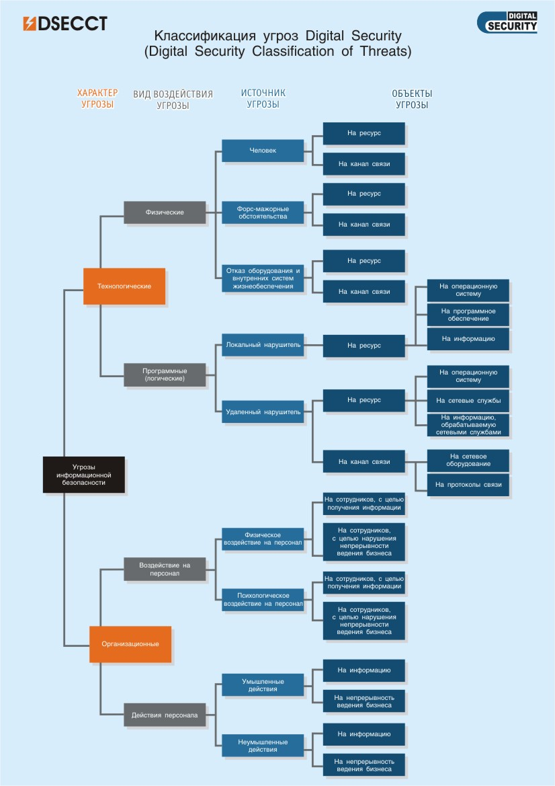
Воздействие на персонал может быть:
2.1.1. Физическим;
2.1.1. Психологическим.
Как физическое, так и психологическое воздействие на персонал направлено на сотрудников компании с целью:
2.1.1.1. Получения информации;
2.1.1.2. Нарушения непрерывности ведения бизнеса.
Причинами действий персонала, способных вызвать угрозы ИБ, могут быть:
2.2.1. Умышленные действия;
2.2.2. Неумышленные действия.
Угрозы, вызванные умышленными действиями персонала, могут быть направлены:
2.2.1.1. На информацию;
2.2.1.2. На непрерывность ведения бизнеса.
Угрозы, вызванные неумышленными действиями персонала, могут быть направлены:
2.2.2.1. На информацию;
2.2.2.2. На непрерывность ведения бизнеса.
Таким образом, классификация угроз ИБ разделяется по характеру угрозы, виду воздействия, источнику и объекту угрозы.
Перед заполнением программы ГРИФ необходимо провести инвентаризацию ценных ресурсов и информации компании, то есть определить, всю ценную информацию компании и ресурсы, на которых она хранится.
Далее владельцы информации или ответственные лица (как правило, начальники отделов, в которых ведется обработка информации) должны определить ущерб, который понесет компания при осуществлении угроз конфиденциальности, целостности и доступности данной информации. Если владелец информации затрудняется оценить ущерб информации в деньгах, программа позволяет заносить ущерб в уровнях (количество и оценку уровней владелец выбирает самостоятельно (в диапазоне от 2 до 100), но для всех видов информации в ИС компании количество и оценка уровней должны быть одинаковы).
Отметим, что в программу ГРИФ заносятся только ресурсы, на которых обрабатывается ценная информация, т.е. информация, для которой можно оценить ущерб при реализации угроз.
Далее специалист службы ИТ определяет угрозы, действующие на ресурсы с ценной информацией, и уязвимости, через которые реализуются угрозы, критичность угроз и вероятность реализации угроз через указанные уязвимости.
Специалисты отдела ИБ предоставляют данные о расходах на ИБ.
Сотруднику, заполняющему программу, требуется внести следующие данные:
Данные, которые заносятся в программу | Сотрудник, отвечающий за предоставление данных
Ресурсы, на которых хранится ценная информация | Специалист службы ИТ
Критичность ресурса, на котором хранится ценная информация | Владелец информации (или начальник отдела, в котором осуществляется обработка информации)
Отделы, к которым относятся ресурсы | Как правило, совпадают с организационной структурой компании
Угрозы, действующие на ресурсы | Специалист служб ИТ и ИБ
Уязвимости, через которые реализуются угрозы | Специалист служб ИТ и ИБ
Расходы на ИБ | Специалист службы ИБ

Алгоритм расчета по угрозе информационной безопасности
Риск – вероятный ущерб, который понесет компания при осуществлении угроз ИБ.
Базовые угрозы информационной безопасности – нарушение конфиденциальности, нарушение целостности и отказ в обслуживании.
Ресурс – любой контейнер, предназначенный для хранения информации, подверженный угрозам ИБ (сервер, рабочая станция, переносной компьютер). Свойствами ресурса являются: перечень угроз, воздействующих на него, и критичность ресурса.
Угроза – действие, которое потенциально может привести к нарушению безопасности. Свойством угрозы является перечень уязвимостей, при помощи которых может быть реализована угроза.
Уязвимость – это слабое место в ИС, которое может привести к нарушению безопасности путем реализации некоторой угрозы. Свойствами уязвимости являются: вероятность (простота) реализации угрозы через данную уязвимость и критичность реализации угрозы через данную уязвимость.
Критичность ресурса (АС)– степень значимости ресурса для ИС, т.е. как сильно реализация угроз ИБ на ресурс повлияет на работу ИС. Задается в уровнях (количество уровней может быть в диапазоне от 2 до 100) или в деньгах. В зависимости от выбранного режима работы, может состоять из критичности ресурса по конфиденциальности, целостности и доступности (АСс, АCi, ACa).
Критичность реализации угрозы (ER) – степень влияния реализации угрозы на ресурс, т.е. как сильно реализация угрозы повлияет на работу ресурса. Задается в процентах. Состоит из критичности реализации угрозы по конфиденциальности, целостности и доступности (ERc, ERi, ERa).
Вероятность реализации угрозы через данную уязвимость в течение года (P(V)) – степень возможности реализации угрозы через данную уязвимость в тех или иных условиях. Указывается в процентах.
Максимальное критичное время простоя (T_{max}) – значение времени простоя, которое является критичным для компании. Т.е. ущерб, нанесенный компании при простаивании ресурса в течение критичного времени простоя, максимальный. При простаивании ресурса в течение времени, превышающего критичное, ущерб, нанесенный компании, не увеличивается.
С точки зрения базовых угроз ИБ существует два режима работы алгоритма:
- Одна базовая угроза (суммарная).
- Три базовые угрозы.
C точки зрения единиц измерения критичности и риска ресурса существуют два режима работы алгоритма:
- В денежных единицах.
- В уровнях (процентах).

Принципы разбиения шкалы на уровни
При работе с алгоритмом используется шкала от 0 до 100%. Максимальное число уровней – 100, т.е. шкалу можно разбить на 100 уровней. При разбиении шкалы на меньшее число уровней, каждый уровень занимает определенный интервал на шкале. Причем, возможно два варианта разделения:
- Равномерное.
- Логарифмическое.

Например, для 5 уровней:
- Равномерное:  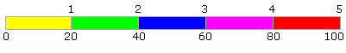 | 1 уровень – 20%;  2 уровень – 40%;  3 уровень – 60%;  4 уровень – 80%;  5 уровень – 100%.

- Логарифмическое.  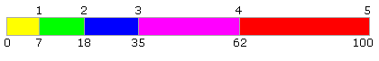 | 1 уровень – 7%;  2 уровень – 18%;  3 уровень – 35%;  4 уровень – 62%;  5 уровень – 100%.

Расчет рисков по угрозе информационной безопасности
1. На первом этапе рассчитываем уровень угрозы по уязвимости Th на основе критичности и вероятности реализации угрозы через данную уязвимость. Уровень угрозы показывает, насколько критичным является воздействие данной угрозы на ресурс с учетом вероятности ее реализации.
1.1. Для режима с одной базовой угрозой:
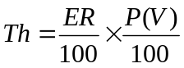
где ER – критичность реализации угрозы (указывается в %);
P(V) – вероятность реализации угрозы через данную уязвимость (указывается в %).
Получаем значения уровня угрозы по уязвимости в интервале от 0 до 1.
1.2. Для режима с тремя базовыми угрозами:
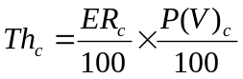
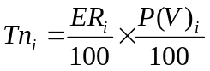
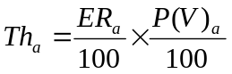
где ER_{c,i ,a} – критичность реализации угрозы конфиденциальность, целостность или доступность (указывается в %);
P(V)_{c,i,a} – вероятность реализации угрозы конфиденциальность, целостность или доступность через данную уязвимость (указывается в %).
Получаем значения уровня угрозы по уязвимости в интервале от 0 до 1.

2. Чтобы рассчитать уровень угрозы по всем уязвимостям CTh, через которые возможна реализация данной угрозы на ресурсе, просуммируем полученные уровни угроз через конкретные уязвимости по следующей формуле:
2.1. Для режима с одной базовой угрозой:
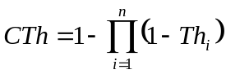
где Th – уровень угрозы по уязвимости.
Значения уровня угрозы по всем уязвимостям получим в интервале от 0 до 1.
2.2. Для режима с тремя базовыми угрозами:
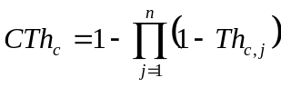
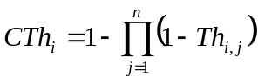
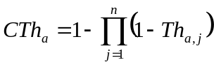
где Th_{c,i,a} – уровень угрозы конфиденциальность, целостность или доступность по уязвимости.
Значения уровня угрозы по всем уязвимостям получим в интервале от 0 до 1.

3. Аналогично рассчитываем общий уровень угроз по ресурсу CThR (учитывая все угрозы, действующие на ресурс):
3.1. Для режима с одной базовой угрозой:
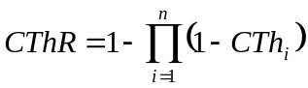
где CTh – уровень угрозы по всем уязвимостям.
Значение общего уровня угрозы получим в интервале от 0 до 1.
3.2. Для режима с тремя базовыми угрозами:
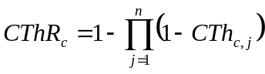 | 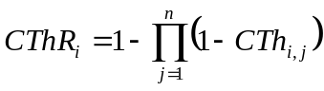 | 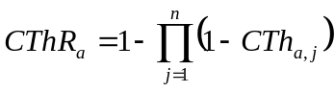
где CTh_{c,I,a} - уровень угрозы конфиденциальность, целостность или доступность по всем угрозам.
Значение общего уровня угрозы получим в интервале от 0 до 1.

4. Риск по ресурсу R рассчитывается следующим образом:
4.1. Для режима с одной базовой угрозой:
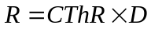
где D – критичность ресурса (задается в деньгах или уровнях);
CThR – общий уровень угроз по ресурсу.
Если риск задается в уровнях, то в качестве значения критичности берем оценку уровня. Например, для трех равномерных уровней:

Название уровня | Оценка уровня, %
1 | 33,33
2 | 66,66
3 | 100
В случае угрозы доступность (отказ в обслуживании) критичность ресурса в год вычисляется по следующей формуле:
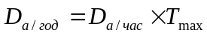
где D_{a/год} – критичность ресурса по угрозе доступность в год;
D_{a/час} - критичность ресурса по угрозе доступность в час;
T_{max} – максимальное критичное время простоя ресурса в год.
Для остальных угроз критичность ресурса задается в год.

4.2. Для режима с тремя базовыми угрозами:
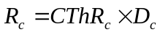 | 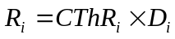 | 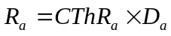
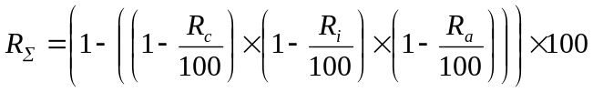
D_{c,i,a} – критичность ресурса по угрозе конфиденциальность, целостность или доступность. Задается в деньгах или уровнях;
CThR_{c,i,a} – общий уровень угроз конфиденциальность, целостность или доступность по ресурсу;
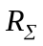- суммарный риск по трем угрозам.
Таким образом, получим значение риска по ресурсу в уровнях (заданных пользователем) или деньгах.

5. Риск по ИС CR рассчитывается по формуле:
5.1. Для режима с одной базовой угрозой:
5.1.1. Для режима работы в деньгах:
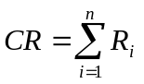
где R – риск по ресурсу.
5.1.2. Для режима работы в уровнях:
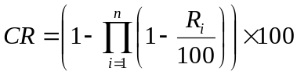
где R – риск по ресурсу.

5.2. Для режима работы с тремя угрозами:
5.2.1. Для режима работы в деньгах:
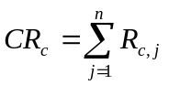 | 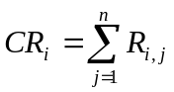 | 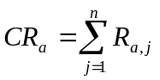
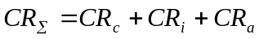
CR_{c,i,a} – риск по системе по угрозам конфиденциальность, целостность или доступность;
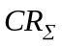 – риск по системе суммарно по трем видам угроз.
5.2.2. Для режима работы в уровнях:
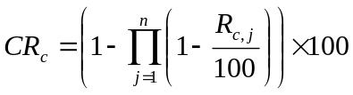 | 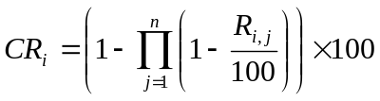 | 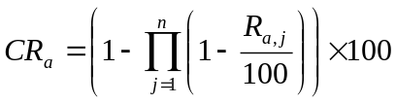
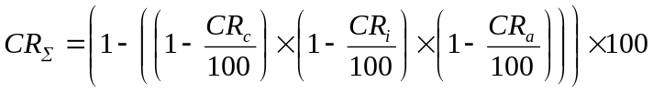
CR_{c,i,a} – риск по системе по угрозам конфиденциальность, целостность или доступность;
– риск по системе суммарно по трем видам угроз.

Принципы работы с программой
Шаг 1.
На первом этапе работы с продуктом пользователь вносит объекты своей ИС: отделы, ресурсы (специфичными объектами для данной модели: угрозы ИС, уязвимости, через которые реализуются угрозы).
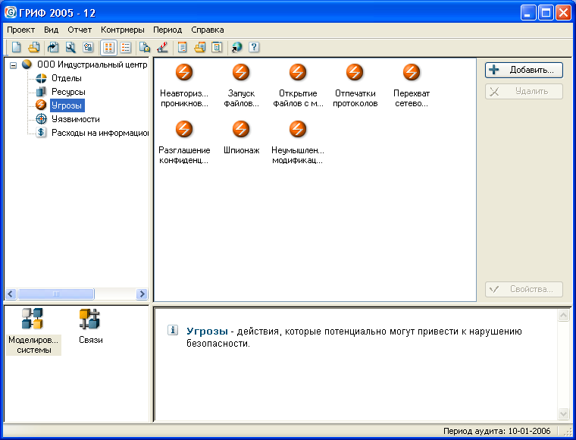
Система ГРИФ содержит обширные встроенные каталоги угроз и уязвимостей. Для достижения максимальной полноты и универсальности данных каталогов, экспертами Digital Security была разработана специальная классификация угроз , в которой реализован многолетний практический опыт в области ИБ. Используя каталоги угроз и уязвимостей, пользователь может выбрать угрозы и уязвимости, относящиеся к его ИС. Каталоги содержат около 100 угроз и 200 уязвимостей.
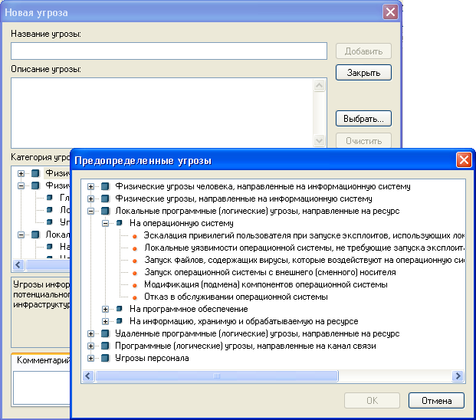
Шаг 2.
Далее пользователю необходимо проставить связи, т.е. определить, к каким отделам относятся ресурсы, какие угрозы действуют на ресурс и через какие уязвимости они реализуются.

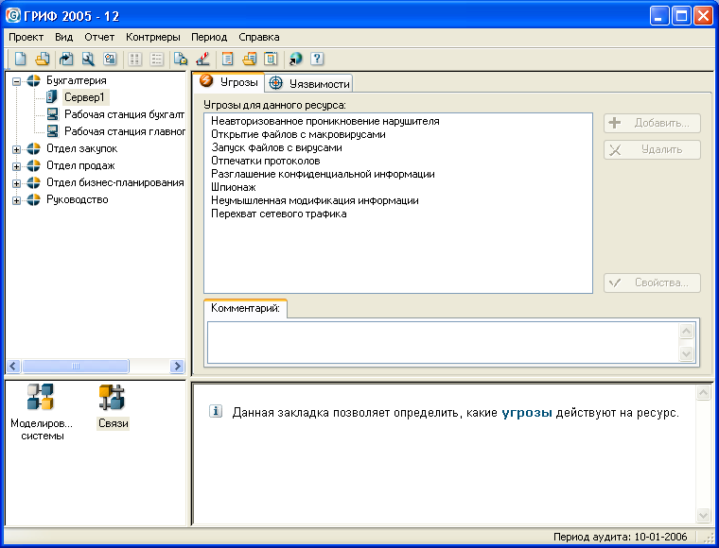

Алгоритм системы ГРИФ анализирует построенную модель и генерирует отчет, который содержит значения риска для каждого ресурса. Конфигурации отчета может быть практически любой, таким образом позволяя пользователю создавать как краткие отчеты для руководства, так и детальные отчеты для дальнейшей работы с результатами.

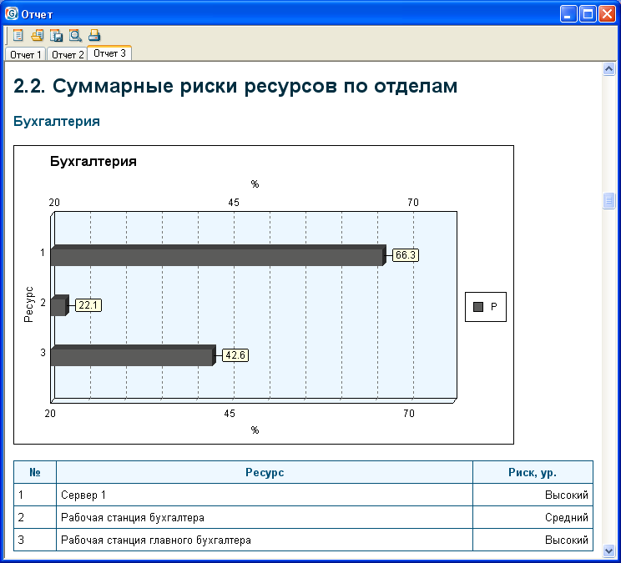

Система ГРИФ содержит модуль управления рисками, который позволяет проанализировать все причины того значения риска, который получается после обработки алгоритмом занесенных данных. Таким образом, зная причины, Вы будете обладать всеми данными, необходимыми для реализации контрмер и, соответственно, снижения уровня риска. Благодаря расчету эффективности каждой возможной контрмеры, а также определению значения остаточного риска, Вы сможете выбрать наиболее оптимальные контрмеры, которые позволят снизить риск до необходимого уровня с наименьшими затратами.

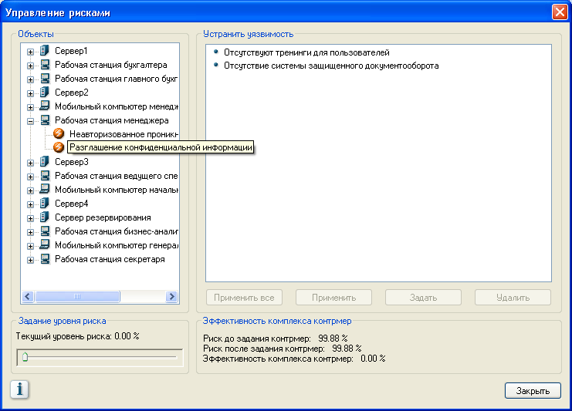

В результате работы с системой ГРИФ строится подробный отчет об уровне риска каждого ценного ресурса ИС компании, все причины риска с подробным анализом уязвимостей и оценкой экономической эффективности всех возможных контрмер.

Пример построения модели информационной системы
на основе модели угроз и уязвимостей

Задание
Необходимо выбрать угрозы, действие которых может быть направлено на ресурс. Указать, через какие уязвимости реализуются выбранные угрозы. Выбор должен осуществляться на основе предоставленных данных.

Исходные данные
Ресурс - рабочая станция пользователя корпоративной ИС.
Особенности функционирования ИС:
- В ИС компании существует система регулярного резервирования информации;
- В ИС компании установлено антивирусное ПО. Комментарий: все, что не указано явно, - отсутствует.
Из представленных ниже угроз информационной безопасности выберете применимые к ресурсу:
Раздел 1. Физическое воздействие человека, направленное на ИС
  - Воздействие на ресурс
    - Неавторизованное проникновение нарушителя внутрь охраняемого периметра (одного из периметров)
    - Кража носителей информации (бумажные носители, дискеты, компакт-диски, флэш-карты, …)
Раздел 2. Физические угрозы, направленные на ИС
  - Локальное воздействие на ИС
    - Удар молнии
Раздел 3. Локальные программные угрозы, направленные на ресурс
  - На операционную систему
    - Запуск файлов, содержащих вирусы, которые воздействуют на операционную систему
Укажите, через какие уязвимости возможна реализация выбранных угроз:
- Отсутствие пропускной системы (системы контроля доступа) для персонала компании и разовых посетителей.
- В компании не принята (или принята, но не выполняется на практике) политика «чистого стола».
- Отсутствие систем резервирования.
- Не используется защита против удара молнии.
- Не установлено антивирусное ПО.
- Не производится регулярное обновление антивирусного ПО.
- Типовые ошибки при конфигурировании ОС.

Решение
Определим, какие из представленных угроз информационной безопасности могут воздействовать на ресурс.
- Угрозы «Неавторизованное проникновение нарушителя внутрь охраняемого периметра (одного из периметров)», «Удар молнии» и «Запуск файлов, содержащих вирусы, которые воздействуют на операционную систему» могут быть направлены на ресурс, т.к. это не противоречит здравому смыслу и исходным данным.
- Угроза «Кража носителей информации (бумажные носители, дискеты, компакт-диски, флэш-карты и т.д.)» не может быть направлена на данный ресурс, т.к. он не является носителем информации.

Определим, через какие уязвимости могут быть реализованы выбранные угрозы.
- Неавторизованное проникновение нарушителя внутрь охраняемого периметра (одного из периметров)
Данная угроза может быть реализована через следующую уязвимость:
- Отсутствие пропускной системы (системы контроля доступа) для персонала компании и разовых посетителей.
- Удар молнии
Данная угроза может быть реализована через следующие уязвимости:
  - Отсутствие систем резервирования;
  - Не используется защита против удара молнии.
Но т.к. система резервирования присутствует в ИС, то этой уязвимости на ресурсе нет.
- Запуск файлов, содержащих вирусы, которые воздействуют на операционную систему
Данная угроза может быть реализована через следующие уязвимости:
- Не установлено антивирусное ПО.
- Не производится регулярное обновление антивирусного ПО.
- Типовые ошибки при конфигурировании ОС.
Но т.к. антивирусное ПО установлено в ИС компании, то этой уязвимости на ресурсе нет.
Форма для выполнения задания
Раздел | Угроза | Уязвимость
Раздел 1. Физическое воздействие человека, направленное на ИС  Воздействие на ресурc | Неавторизованное проникновение нарушителя внутрь охраняемого периметра (одного из периметров) | Отсутствие пропускной системы (системы контроля доступа) для персонала компании и разовых посетителей
Раздел 2. Физические угрозы, направленные на ИС  Локальное воздействие на ИС | Удар молнии | Не используется защита против удара молнии
Раздел 3. Локальные программные угрозы, направленные на ресурс  На операционную систему | Запуск файлов, содержащих вирусы, которые воздействуют на операционную систему | Не производится регулярное обновление антивирусного ПО
 |  | Типовые ошибки при конфигурировании ОС

4.1.Расчет рисков информационной системы на основе модели угроз и уязвимостей

Рассмотрим расчет рисков для одной из базовых угроз ИБ, т.к. для остальных угроз риск рассчитывается аналогично.
Исходные данные
Ресурс | Угрозы | Уязвимости
Сервер  (критичность ресурса 100 у.е.) | Угроза 1  Неавторизованное проникновение нарушителя внутрь охраняемого периметра (одного из периметров) | Уязвимость 1  Отсутствие регламента доступа в помещения с ресурсами, содержащими ценную информацию
Сервер  (критичность ресурса 100 у.е.) |  | Уязвимость 2  Отсутствие системы наблюдения (видеонаблюдение, сенсоры и т.д.) за объектом (или существующая система наблюдения охватывает не все важные объекты)
Сервер  (критичность ресурса 100 у.е.) | Угроза 2  Неавторизованная модификация информации в системе электронной почты, хранящейся на ресурсе | Уязвимость 1  Отсутствие авторизации для внесения изменений в систему электронной почты
Сервер  (критичность ресурса 100 у.е.) |  | Уязвимость 2  Отсутствие регламента работы с системой криптографической защиты электронной корреспонденции
Сервер  (критичность ресурса 100 у.е.) | Угроза 3  Разглашение конфиденциальной информации сотрудниками компании | Уязвимость 1  Отсутствие соглашений о конфиденциальности
Сервер  (критичность ресурса 100 у.е.) |  | Уязвимость 2  Распределение атрибутов безопасности (ключи доступа, шифрования) между несколькими доверенными сотрудниками

Угроза/Уязвимость | Вероятность реализации угрозы через данную уязвимость в течение года P(V), % | Критичность реализации угрозы ER, %
Угроза 1/Уязвимость 1 | 50 | 60
Угроза 1/Уязвимость 2 | 20 | 60
Угроза 2/Уязвимость 1 | 60 | 40
Угроза 2/Уязвимость 2 | 10 | 40
Угроза 3/Уязвимость 1 | 10 | 80
Угроза 3/Уязвимость 2 | 80 | 80

Решение
Уровень угрозы
Угроза/Уязвимость | Уровень угрозы Th | Уровень угрозы по всем уязвимостям, через которые реализуется данная угроза СTh  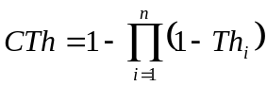
Угроза 1/Уязвимость 1 | 0,3 | 0,384
Угроза 1/Уязвимость 2 | 0,12 | 0,384
Угроза 2/Уязвимость 1 | 0,24 | 0,270
Угроза 2/Уязвимость 2 | 0,04 | 0,270
Угроза 3/Уязвимость 1 | 0,08 | 0,669
Угроза 3/Уязвимость 2 | 0,64 | 0,669

Общий уровень угроз, действующих на ресурс
Угроза/Уязвимость | Уровень угрозы по всем уязвимостям, через которые реализуется данная угроза СTh | Общий уровень угроз по ресурс CThR  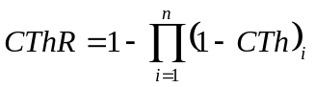
Угроза 1/Уязвимость 1 | 0,384 | 0,8511
Угроза 1/Уязвимость 2 | 0,384 | 0,8511
Угроза 2/Уязвимость 1 | 0,270 | 0,8511
Угроза 2/Уязвимость 2 | 0,270 | 0,8511
Угроза 3/Уязвимость 1 | 0,669 | 0,8511
Угроза 3/Уязвимость 2 | 0,669 | 0,8511

Риск ресурса в денежных единицах
Критичность ресурса (ущерб, который понесет компания от потери ресурса) – 100 у.е.
Угроза/Уязвимость | Общий уровень угроз по ресурсу CThR  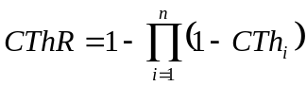 | Риск ресурса R, у.е.
Угроза 1/Уязвимость 1 | 0,8511 | 85,11
Угроза 1/Уязвимость 2 | 0,8511 | 85,11
Угроза 2/Уязвимость 1 | 0,8511 | 85,11
Угроза 2/Уязвимость 2 | 0,8511 | 85,11
Угроза 3/Уязвимость 1 | 0,8511 | 85,11
Угроза 3/Уязвимость 2 | 0,8511 | 85,11
Таким образом, получим риск ресурса, рассчитанный по модели угроз и уязвимостей.

Риск ресурса в уровнях (процентах)
Критичность ресурса D – 4 уровень (по 5-уровневой шкале).
Шкала:
1 уровень – 20%;
2 уровень – 40%;
3 уровень – 60%;
4 уровень – 80%;
5 уровень – 100%.
D = 80%.
Угроза/Уязвимость | Общий уровень угроз по ресурсу CThR | Риск ресурса R, %
Угроза 1/Уязвимость 1 | 0,8511 | 0,8511 × 80 = 68,088  68,088% = 4 уровень
Угроза 1/Уязвимость 2 | 0,8511 | 0,8511 × 80 = 68,088  68,088% = 4 уровень
Угроза 2/Уязвимость 1 | 0,8511 | 0,8511 × 80 = 68,088  68,088% = 4 уровень
Угроза 2/Уязвимость 2 | 0,8511 | 0,8511 × 80 = 68,088  68,088% = 4 уровень
Угроза 3/Уязвимость 1 | 0,8511 | 0,8511 × 80 = 68,088  68,088% = 4 уровень
Угроза 3/Уязвимость 2 | 0,8511 | 0,8511 × 80 = 68,088  68,088% = 4 уровень
Получим риск ресурса, рассчитанный по модели угроз и уязвимостей.

Задание
Рассчитать риск ИБ для ресурса для двух вариантов работы алгоритма:
1. Ущерб (и риск, соответственно) выражен в денежных единицах;
2. Ущерб (и риск) выражен в уровнях (процентах).

Исходные данные
Критичность ресурса:
1. В денежных единицах:
D = 10 000 000 у.е.
2. В уровнях (процентах):
D = 4 уровень по 5-уровневой равномерной шкале.
Шкала:
1 уровень – 20%;
2 уровень – 40%;
3 уровень – 60%;
4 уровень – 80%;
5 уровень – 100%.

На ресурс направлено действие следующих угроз:
1. Угроза 1
2. Угроза 2
3. Угроза 3
Критичность угрозы ER, %:
1. ER₁ = 10;
2. ER₂ = 8;
3. ER₃ = 25.
Угроза | Критичность угрозы ER, %
Угроза 1 | 10
Угроза 2 | 8
Угроза 3 | 25

Угрозы реализуются через следующие уязвимости:
Угрозы | Уязвимости
Угроза 1 | Уязвимость 1.1
Угроза 1 | Уязвимость 1.2
Угроза 1 | Уязвимость 1.3
Угроза 2 | Уязвимость 2.1
Угроза 2 | Уязвимость 2.2.
Угроза 3 | Уязвимость 3.1

Вероятности реализации угроз через уязвимости:
Угрозы | Уязвимости | Вероятность P(V), %
Угроза 1 | Уязвимость 1.1 | 5
Угроза 1 | Уязвимость 1.2 | 0.1
Угроза 1 | Уязвимость 1.3 | 8
Угроза 2 | Уязвимость 2.1 | 1
Угроза 2 | Уязвимость 2.2. | 0.01
Угроза 3 | Уязвимость 3.1 | 3

Сводные исходные данные:
Угрозы | Критичность ER, % | Уязвимости | Вероятность P(V), %
Угроза 1 | 10 | Уязвимость 1.1 | 5
Угроза 1 | 10 | Уязвимость 1.2 | 0.1
Угроза 1 | 10 | Уязвимость 1.3 | 8
Угроза 2 | 8 | Уязвимость 2.1 | 1
Угроза 2 | 8 | Уязвимость 2.2. | 0.01
Угроза 3 | 25 | Уязвимость 3.1 | 3

Результаты работы представить преподавателю.

  - Расчет риска информационной системы с помощью системы «ГРИФ»
Задание
Занести исходные данные в программу ГРИФ (Модель угроз и уязвимостей) и рассчитать риски информационной системы.

Исходные данные

В ИС компании входят следующие ресурсы, структурированные по отделам:
- Руководство
  - Сервер 1
  - Рабочая станция генерального директора
  - Рабочая станция секретаря генерального директора
  - Рабочая станция заместителя генерального директора
  - Рабочая станция секретаря заместителя генерального директора
- Бухгалтерия
  - Сервер 2
  - Рабочая станция главного бухгалтера
  - Рабочая станция бухгалтера 1
  - Рабочая станция бухгалтера 2
- Финансовый отдел
  - Сервер 3
  - Мобильный компьютер финансового директора
  - Рабочая станция секретаря финансового директора
  - Рабочая станция менеджера
- Отдел продаж
  - Сервер 4
  - Рабочая станция начальника отдела продаж
  - Рабочая станция секретаря начальника отдела продаж
  - Рабочая станция менеджера по продажам 1
  - Рабочая станция менеджера по продажам 2
- Отдел закупок
  - Сервер 5
  - Рабочая станция начальника отдела закупок
  - Рабочая станция секретаря начальника отдела закупок
  - Рабочая станция менеджера по закупкам 1
  - Рабочая станция менеджера по закупкам 2
- Отдел автоматизации
  - Сервер резервного копирования
  - Контролер домена
  - Рабочая станция главного администратора
  - Рабочая станция администратора

Порядок выполнения задания:
- Свойства проекта
  - Введите название объекта, ответственного пользователя и его должность.
  - Выберите уровни, оценку критичности и единицы измерения по своему усмотрению.
- Раздел «Моделирование системы»:
  - Занесите отделы компании.
  - Занесите ресурсы компании, укажите, к каким отделам они относятся.
  - Выберите из списка предопределенные угрозы, действующие на информационную систему (не менее 10 угроз).
  - Самостоятельно введите уязвимости (не выбирая из списка предопределенных уязвимостей), укажите угрозы, которые реализуют введенные уязвимости.
  - Введите расходы на ИБ.
- Раздел «Связи»:
  - Укажите, какие угрозы действуют на каждый ресурс и уязвимости, через которые реализуются угрозы, так, чтобы в расчетах участвовали все введенные угрозы и уязвимости.
  - Укажите вероятность угрозы через данную уязвимость.
  - Укажите критичность реализации угрозы.
- Отчет:
  - Создайте отчет.
  - Проанализируйте данные отчета.
- Управление рисками:
  - Задайте контрмеры к угрозам. Для этого устраните некоторые уязвимости, введите стоимость внедрения контрмеры и возможное снижение затрат на ИБ.
- Отчет:
  - Создайте повторный отчет.
  - Проанализируйте, изменился ли риск при задании контрмер.

Результаты работы представить преподавателю.
Тестирование

- Выберите определение риска ИБ:
- Риск – это ущерб, который понесет организация в определенный период времени.
- Риск – это вероятный ущерб.
2. Выберите определение угрозы ИБ:
- Угроза – это слабое место в информационной системе, которое может привести к нарушению безопасности.
- Угроза – это действие, которое потенциально может привести к нарушению безопасности.
3. Выберите определение критичности реализации угрозы:
- Критичность реализации угрозы – это степень влияния реализации угрозы на ресурс, т.е. как сильно реализация угрозы повлияет на работу ресурса.
- Критичность реализации угрозы – это степень значимости ресурса для информационной системы, т.е. как сильно реализация угроз ИБ на ресурс повлияет на работу информационной системы.
4. На какие составляющие по характеру воздействия угрозы разделяются технологические угрозы ИБ?
- На угрозы, направленные на ресурс и на канал связи.
- На физические и программные угрозы.
- На угрозы, направленные на операционную систему и на сетевые службы.
5. На какие составляющие по объекту угрозы разделяются угрозы, исходящие от форс-мажорных обстоятельств?
- На угрозы, исходящие от локального и от удаленного нарушителя.
- На угрозы, направленные на сетевое оборудование и на протоколы связи.
- На угрозы, направленные на ресурс и на канал связи.
6. Выберите формулу для расчета уровня угрозы по уязвимости Th для режима с одной базовой угрозой:
- ,
где ER – критичность реализации угрозы;
P(V) – вероятность реализации угрозы через данную уязвимость.
- 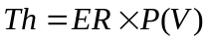,
где ER – критичность реализации угрозы;
P(V) – вероятность реализации угрозы через данную уязвимость.
7. Выберите формулу для расчета общего уровня угроз по ресурсу CThR для режима работы с одной базовой угрозой:
- 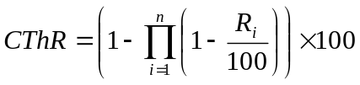,
где CThR – общий уровень угроз по ресурсу;
R – риск по ресурсу.
- ,
где CThR – общий уровень угроз по ресурсу;
CTh – уровень угрозы по всем уязвимостям.
- ,
где CThR – общий уровень угроз по ресурсу;
CTh_{a} – уровень угрозы доступность по всем уязвимостям.
8. Выберите формулу для расчета риска по ресурсу R для режима работы с одной базовой угрозой:
- ,
где R – риск по ресурсу;
CThR – общий уровень угроз по ресурсу;
D – критичность ресурса.
- 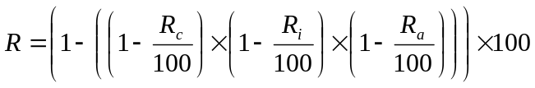,
где R – риск по ресурсу;
R_{c} – риск по угрозе конфиденциальность;
R_{i} – риск по угрозе целостность;
R_{a} – риск по угрозе доступность.
- 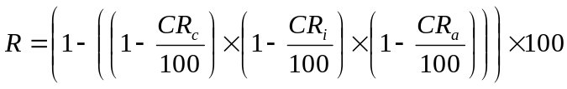,
где R – риск по ресурсу;
CR_{c} – риск по информационной системе по угрозе конфиденциальность;
CR_{i} – риск по информационной системе по угрозе целостность;
CR_{a} – риск по информационной системе по угрозе доступность.
9. Выберите формулу для расчета риска по системе суммарно по трем видам угроз CR для режима работы в уровнях:
- 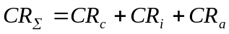,
где CR - риск по системе суммарно по трем видам угроз;
CR_{c} – риск по информационной системе по угрозе конфиденциальность;
CR_{i} – риск по информационной системе по угрозе целостность;
CR_{a} – риск по информационной системе по угрозе доступность.
- 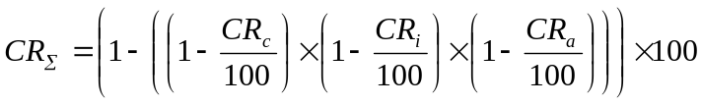,
где CR - риск по системе суммарно по трем видам угроз;
CR_{c} – риск по информационной системе по угрозе конфиденциальность;
CR_{i} – риск по информационной системе по угрозе целостность;
CR_{a} – риск по информационной системе по угрозе доступность.

